Приложение № 3
к приказу комитета
градостроительной политики
Ленинградской области
от __________________ № _____

Схема границ территории
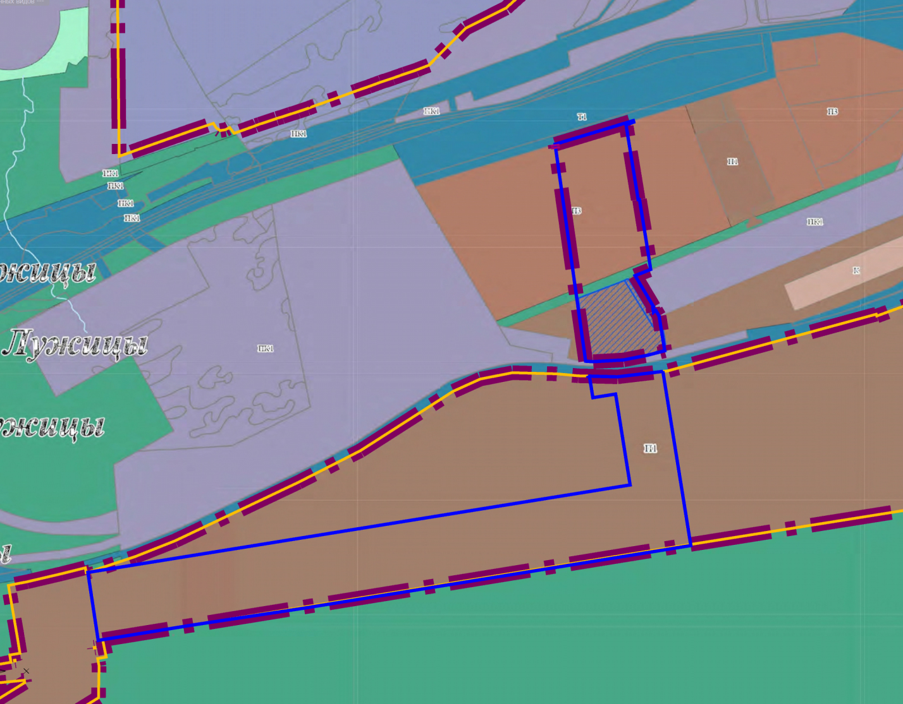
граница территории, применительно к которой отменен проект планировки территории и проект межевания территории

